|  |  |
| --- | --- |
| **Lab 5** | |
| 學號: 108032053 | 姓名: 陳凱揚 |

1. 實作過程

在此題中，我使用的clock訊號頻率為2000Hz，並使用count_sec和count_clk記秒，達成LED以0.5Hz閃爍、在RELEASE時計5秒、在CHANGE時每秒扣錢等目的。此外，我有另建一個module BCD將money、price等數字轉成BCD表示，如下圖1、圖2所示，由於此題的數字最大只可能到達54，只要簡單判斷十位數字為何，即可得知個位數，並輸出此兩位數的BCD。

在module lab5中，我使用了9個flip-flop，功能分別如下：

1. state：記錄目前狀態，有6個狀態，state diagram如下圖3所示，其中Up、Dp、Lp、Cp、Rp分別為經過debounce、onepulse處理的BTN訊號。
2. person：記錄目前選中的顧客，有3種客人，分別為C(child)、S(student)、A(adult)，在IDLE或TYPE時可以以按鍵選擇。
3. amount：記錄目前票的張數，範圍為1~3張，在AMOUNT時可以以按鍵增減。
4. money：記錄目前投入的金額，在PAYMENT時根據按鍵增減，並且在進入RELEASE時，減掉price；在CHANGE時，當count_clk為2000（代表經過了1秒），若money $≥$ 5，減5元，否則減1元。
5. price：在IDLE、TYPE時，作為目前選中的票價；在PAYMENT時作為應付票價。
6. count_sec：在RELEASE時，當count_clk為2000，加1，到達5時即進入下一個state。
7. count_clk：在IDLE、RELEASE、CHANGE時記數經過的clock數量，每2000一循環，也就是每一秒一循環。
8. nums：以BCD的方式表示目前顯示的4個數字，根據不同state，輸出不同結果。
9. LED：控制LED燈的亮暗，在IDLE和RELEASE時，當count_clk為2000，即由亮轉暗或由暗轉亮。

下圖3、圖4分別為state diagram及block diagram。

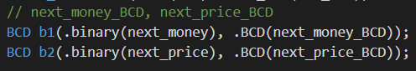

▲ 圖1

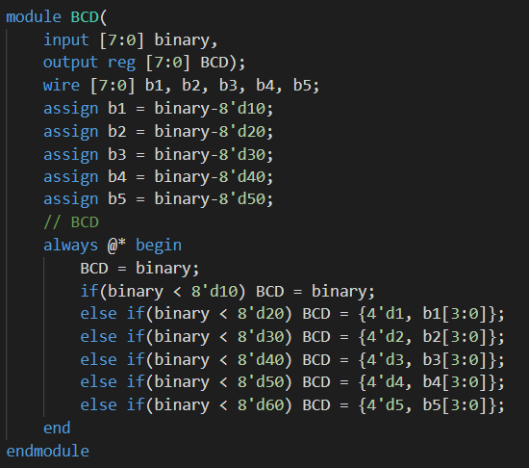

▲ 圖2

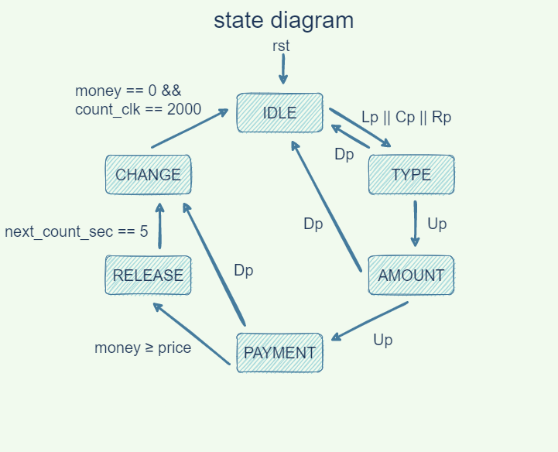

▲ 圖3

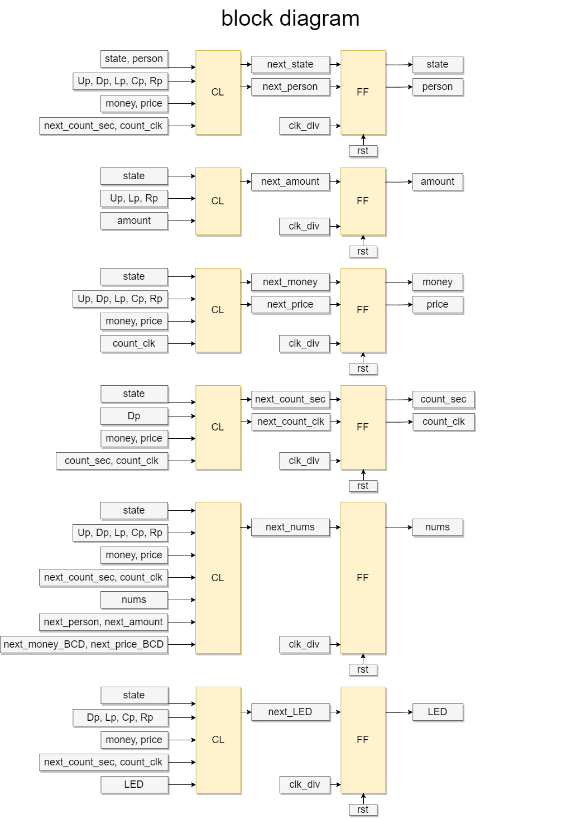

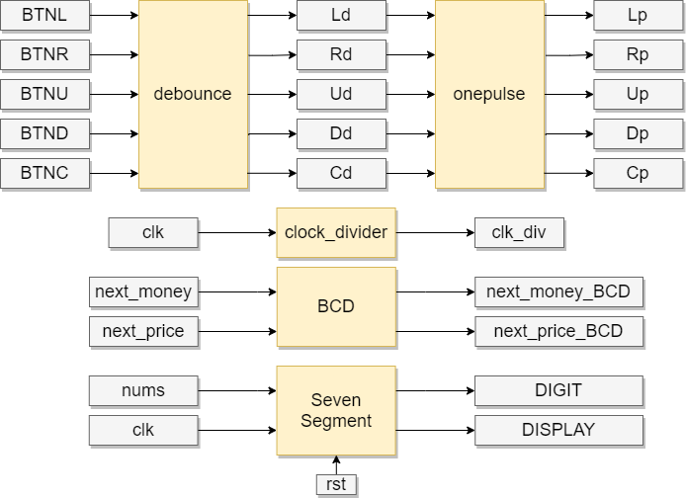

▲ 圖4

1. 學到的東西與遇到的困難

這次的lab5像是lab3和lab4的結合，讓我更熟悉了對於LED、Switch的控制，還有七段顯示器，在lab4時，我使用了4個變數儲存了七段顯示器上的4個數字，並直接以BCD來判斷是否需要進位或到達最大值等，這使得code很複雜又混亂。而這次我選擇先以一般的數字做計算，再建一個module將數字轉換成以BCD表示，使整個程式碼變得比較簡潔又易讀，我覺得這樣會是比較好的處理方法，雖然目前的BCD module還很陽春，但將來希望能慢慢加強這個轉換的module。

此外，這次我採用了老師的建議，只使用1個clock訊號，其他不同的頻率都以count_clk來達成，我覺得幫助蠻大的，減少了很多debug的時間，架構出來後就不容易產生奇怪的錯誤。

1. 想對老師或助教說的話

請問為什麼宋朝都沒有外送？

…

…

…

…

…

…

…

…

因為他們很多契丹人。